ใบงานที่ 37 โจทย์ปัญหาการคูณทศนิยม
วันที่ ........ เดือน.......................... พ.ศ. ...............
ชื่อ.............................................................ชั้น..................... เลขที่ ................

ได้คะแนน

..........................................
คะแนนเต็ม 10 คะแนน

ให้นักเรียนเขียนเป็นประโยคสัญลักษณ์ และแสดงวิธีทำ

1. ถ้าขายกระดาษหนังสือพิมพ์ 100 กิโลกรัม กิโลกรัมละ 1.50 บาท จะได้เงินทั้งหมดเท่าไร
ประโยคสัญลักษณ์ ___________________________________________
วิธีทำ __________________________________________________
_____________________________________________________
_____________________________________________________
_____________________________________________________
_____________________________________________________
_____________________________________________________
_____________________________________________________
_____________________________________________________
_____________________________________________________

2. ถ้าวางรูปสามเหลี่ยมให้ฐานชนกันดังรูป ความยาวทั้งหมดของฐานจะเป็นเท่าไร ถ้าฐานของรูปสามเหลี่ยม
แต่ละรูปยาว 1.35 เซนติเมตร

ประโยคสัญลักษณ์ ___________________________________________
วิธีทำ __________________________________________________
_____________________________________________________
_____________________________________________________
_____________________________________________________
_____________________________________________________
_____________________________________________________
_____________________________________________________
_____________________________________________________
_____________________________________________________




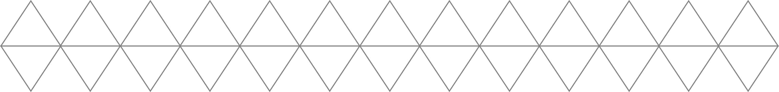
1 2 3 4 5 6 7 8 9 10 11 12 13
14 15 16 17 18 19 20 21 22 23 24 25 26

